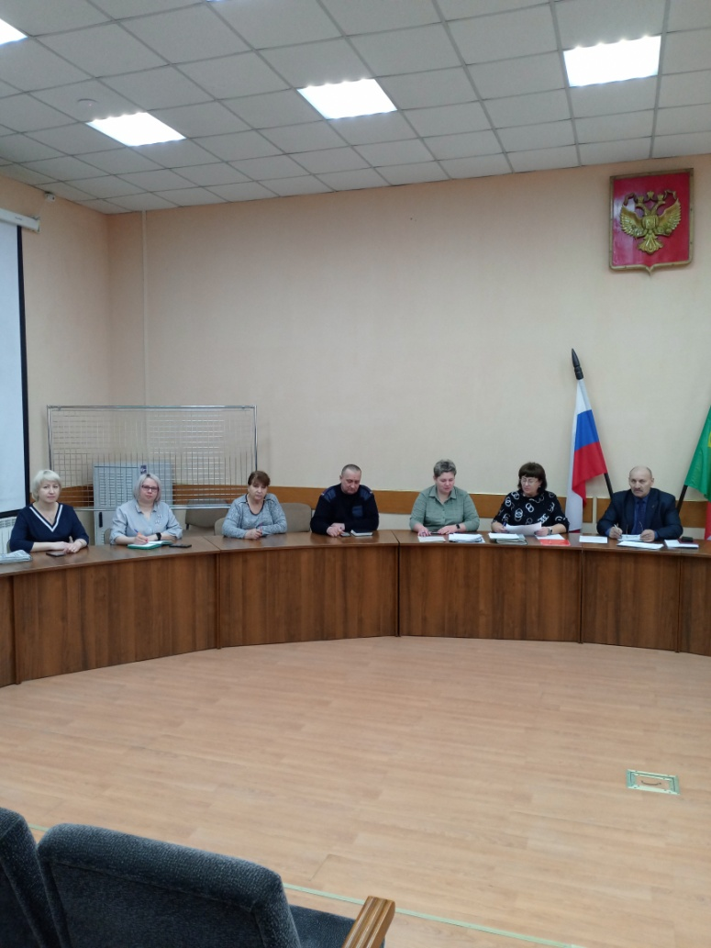
На очередном заседании административной комиссии Усть-Абаканского района рассмотрено 9 административных дел за правонарушения, предусмотренных Законом Республики Хакасия «Об административных правонарушениях».
Трем шумным и «веселым» жителям поселка Усть-Абакан, нарушающих тишину и покой окружающих в ночное время придется заплатить штраф в размере двух тысяч рублей каждому, это минимальная сумма за данное правонарушение. Максимальный штраф за данное правонарушение - пять тысяч рублей. Комиссия разъясняет, что ночная тишина на территории Республики Хакасия попадает в период времени с 22 до 8 часов в рабочие дни и с 22 до 9 часов в выходные и нерабочие праздничные дни по местному времени.
В адрес административной комиссии увеличилось поступление материалов по факту безнадзорного выгула собак, а именно самовыгул собак за территорией частных дворов, в подъездах многоквартирных домов, на детских площадках. Такой безответственный подход к своему питомцу приводит к печальным событиям. Так на территории Солнечного сельсовета в результате не соблюдения правил выгула собак, владелец собаки породы «немецкая овчарка» не успел обеспечить безопасность граждан, в результате чего пострадал несовершеннолетний ребенок. Владелец собаки породы «русский спаниель» в поселке Усть-Абакан, допустил её нахождение в общественном месте, собака бегала по улице и «пугала» прохожих. В двух случаях домашние, безнадзорные собаки были отловлены организацией по отлову и после составления протоколов, по заявлению владельца возвращены им. Напоминаем, что собака должна находится в общественном месте только на поводке с хозяином, а если её размеры «большие», то на ней должен быть и намордник. Наказание за данное правонарушение - только штраф от 1000 до 2000 рублей.
Комиссией рассмотрен материал за выпас сельскохозяйственных животных в не установленных местах. Так владелец животных КРС в аал Доможаков не досмотрел за своим стадом, в результате чего его скот оказался в частных огородах. Доможаковец заплатит штраф в размере пяти тысяч рублей.
Будьте внимательны и выполняйте установленные правила и тогда никаких проблем с обществом и тем более с законом у вас не возникнет.

Секретарь административная комиссия Усть-Абаканского района И.Сукач

